Лабораторна робота №5
Тищенко Дмитро КБ-241
ЛР 5.1 Цілі та задачі
Цілі та задачі
У цій лабораторній роботі ви зафіксуєте кілька об’єктів або місць, які можуть використовувати датчики для збору даних, і визначите, чи зібрані дані є конфіденційними.
Довідкова інформація / Сценарій
Важливо усвідомлювати, де сьогодні в нашому світі використовуються датчики і які типи даних вони збирають. Потрібно визначити, чи зібрані дані є конфіденційними за своїм характером. Якщо вони є конфіденційними, чи відносяться вони до персональних даних? Кому може бути вигідно їх вкрасти
Об’єкти або місця з датчиками | Тип даних | Конфіденційна інформація чи персональні дані? | Як можна використовувати дані?
Автомобілі з GPS | Місцезнаходження | конфіденційна інформація | Дані GPS можуть містити часто відвідувані місця, за допомогою яких зловмисники можуть визначити ваше місцезнаходження.
Фітнес-браслети | Місцезнаходження, медичні дані | Персональні дані | Може містити медичні дані, такі як частота серцевих скорочень та рівень кисню. Він також може фіксувати ваше місцезнаходження.

ЛР 5.2 Цілі та задачі
Цілі та задачі
Метою цієї лабораторної роботи є знайомство з пошуком "відбитків пальців" людини, яка використовує Інтернет. Завдання полягає в тому, щоб запровадити різні методи ефективного отримання якомога повнішої інформації за допомогою лише веб-переглядача та різних сайтів.
Частина 1: Збір максимально можливої інформації про себе
Частина 2: Використання People Search Global
Частина 1: Збір максимально можливої інформації про себе
a. Перейдіть на вебсайт https:/google.com.
b. Додайте ім'я та прізвище особи, яку ви шукаєте, у лапках, коли вводите їх у вікно пошуку (наприклад, «Джон Сміт»). У цій лабораторній роботі людина, про яку ви збираєте дані, – це ви самі.
c. Ви можете включити інші відповідні слова, як-от ваша професія, роботодавець, місце розташування або навіть ім'я користувача, яке ви могли використовувати.
d. Якщо особа, яку ви шукаєте, може з'явитися на певному вебсайті, наприклад, на сайті школи, шукайте тільки на цьому вебсайті наступним чином: оператор URL (наприклад, site:centennialcollege.com "John Smith").
e. Задокументуйте всю інформацію, яку ви зібрали в результаті цього пошуку.
В:

Частина 2: Використання People Search Global
People Search Global – це ще один вебсайт, який є базовою платформою для пошуку людей. Перейдіть на вебсайт http://people-search-global.com/, введіть параметри пошуку та продовжуйте пошук.
Задокументуйте всю інформацію, зібрану в результаті цього пошуку.
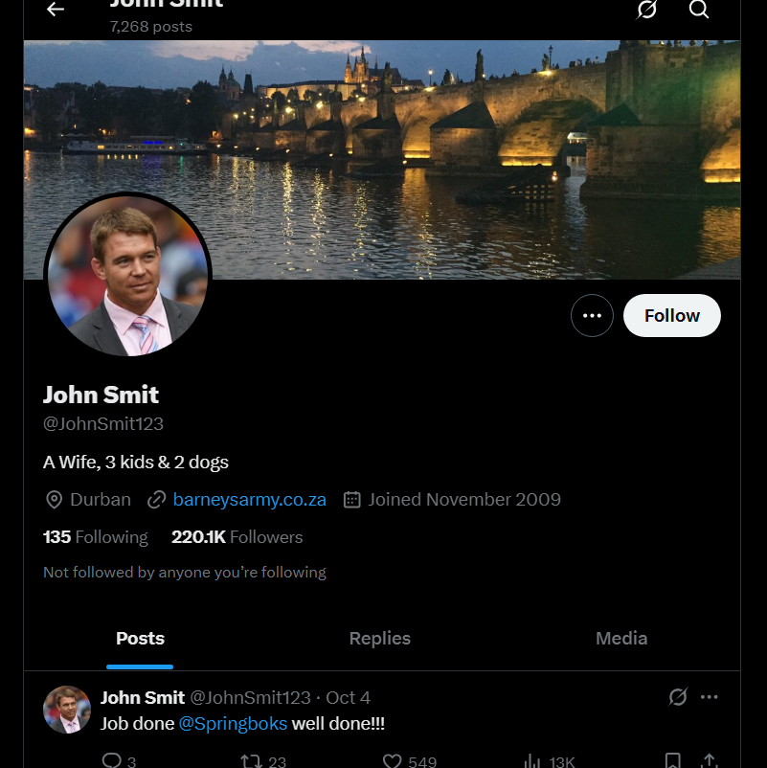

ЛР 5.3 Цілі та задачі
Цілі та задачі
Дослідіть дії, здійснені в Інтернеті, які можуть скомпрометувати вашу безпеку чи конфіденційність.
Частина 1: Ознайомлення з правилами надання послуг
Чесно відповідайте на нижченаведені запитання й звертайте увагу, скільки балів нараховується за кожну відповідь. Додайте всі бали до загального балу, а потім перейдіть до наступної частини, щоб проаналізувати свою поведінку в Інтернеті. Для кожного запитання виберіть одну відповідь, яка найкраще описує вашу поведінку в Інтернеті.
a. Якою інформацією ви ділитеся на сайтах соціальних мереж?
1) Всїєю. Я покладаюся на соціальні мережі, щоб підтримувати зв’язок з друзями та родиною. (3 бали)
2) Статтями й новинами, які я знаходжу чи читаю (2 бали)
3) Це залежить від того чим і з ким я ділюся. Я відфільтровую. (1 бал)
4) Нічим. Я не використовую соціальні мережі. (0 балів)

b. Коли ви створюєте новий обліковий запис в онлайн-службі, ви:
1) Повторно використовуйте той самий пароль, який використовується в інших службах, щоб полегшити його запам'ятовування. (3 бали)
2) Створюєте пароль, який є максимально простим, щоб ви могли його запам'ятати. (3 бали)
3) Створюєте дуже складний пароль і зберігаєте його в службі керування паролями. (1 бал)
4) Створюєте новий пароль, який схожий, але відрізняється від пароля, який використовується в іншій службі. (1 бал)
5) Створюєте абсолютно новий надійний пароль. (0 балів)

c. Коли ви отримуєте електронне повідомлення з посиланнями на інші сайти:
1) Ви переходите за посиланням, тому що поштовий сервер вже просканував це повідомлення. (3 бали)
2) Ви переходите за всіма посиланнями, якщо повідомлення надійшло від людини, яку ви знаєте. (2 бали)
3) Перш ніж перейти за посиланням, ви наводите курсор миші на посилання, щоб перевірити кінцеву URL- адресу. (1 бал)
4) Ви не переходите за посиланням, тому що ви ніколи не переходите за посиланнями, які приходять вам у електронних повідомленнях. (0 балів)

d. Під час відвідування веб-сайту відображається спливаюче вікно. У ньому говориться , що ваш комп'ютер знаходиться під загрозою, і ви повинні завантажити та встановити діагностичну програму, щоб убезпечити свій комп'ютер:
1) Ви переходите за посиланням, завантажуєте й встановлюєте програму, щоб захистити свій комп’ютер. (3 бали)
2) Ви перевіряєте спливаючі вікна та наводите курсор на посилання, щоб перевірити його безпечність. (3 бали)
3) Ігноруєте повідомлення, слідкуючи за тим, щоб не натиснути на посилання або не завантажити програму, й закриваєте веб-сайт. (0 балів)

e. Коли вам потрібно ввійти на веб-сайт своєї фінансової установи, щоб виконати щось, ви:
1) Вводите свою реєстраційну інформацію негайно. (3 бали)
2) Перед введенням будь-якої інформації ви перевіряєте URL-адресу, щоб переконатися, що це адреса того закладу, який вам потрібен. (0 балів)
3) Ви не використовуєте онлайн-банкінг або будь-які фінансові служби, доступні в онлайн режимі. (0 балів)

f. Ви прочитали інформацію про програму й вирішили спробувати її в дії. Після пошуків в Інтернеті й знаходження пробної версії на невідомому сайті ви:
1) Негайно завантажуєте та встановлюєте програму. (3 бали)
2) Перш ніж завантажувати програму, шукаєте додаткову інформацію про її авторів. (1 бал)
3) Не завантажуєте й не встановлюєте програму. (0 балів)

g. Якщо ви по дорозі до своєї роботи знайшли USB-накопичувач, ви:
1) Берете його із собою й підключаєте до комп’ютера, щоб переглянути його вміст. (3 бали)
2) Берете його із собою й підключаєте до комп’ютера, щоб стерти його вміст перед використанням. (3 бали)
3) Берете його із собою й підключаєте до комп’ютера, щоб запустити антивірусне сканування, перш ніж повторно використовувати його для зберігання власних файлів (3 бали)
4) Не піднімаєте його. (0 балів)

h. Вам потрібно підключитися до Інтернету, і ви знаходите точку доступу відкритої мережі Wi-Fi. Ви:
1) Підключаєтеся до неї та користуєтеся Інтернетом. (3 бали)
2) Не підключаєтеся до неї та чекаєте на появу надійного з'єднання з Інтернетом. (0 балів)
3) Підключаєтеся до неї, але для надсилання будь-якої інформації використовуєте надійний VPN-сервіс. (0 балів)
Частина 2: Аналіз власної поведінки в Інтернеті
Чим більша ваша сума балів, тим менш безпечною є ваша поведінка в Інтернеті. Вам необхідно досягти стопроцентного рівня безпеки, що є достатньо вірогідним, якщо звертати увагу на всі свої дії в режимі онлайн. Це дуже важливо, оскільки лише одна помилка може поставити під загрозу ваш комп’ютер та інформацію, яка на ньому зберігається.
Додайте бали, отримані в попередній частині.
Запитання:
Запишіть свою суму балів.
В: 4 бали.
0: ваша безпека поведінки в Інтернеті на дуже високому рівна.
1–3: ваша поведінка в Інтернеті достатньо безпечна, але вам треба скоригувати свою поведінку, щоб досягти повної безпеки.
4–17: ваша поведінка в Інтернеті небезпечна й ви ризикуєте поставити себе під загрозу.
18 або більше: ви дуже небезпечно поводитеся в Інтернеті, тому ваша конфіденційність і дані з часом будуть (або вже були) скомпрометовані.

